Estudiantes de Universidad ECCI (Colombia) en la UQROO.
IV Diplomado Internacional en Ordenamiento Territorial
Dr. Alberto Pereira Corona, M.E.S.P. José Antonio Olivares Mendoza, M. C. Benito Prezas Hernández, Dra. Patricia Fragoso Servón, Dr. Carlos Alberto Niño Torres y Arq. Dante Koh Romero (invitado)
El pasado 12 de febrero finalizó el IV Diplomado Internacional en Ordenamiento Territorial (primero en su versión a distancia) impartido a 10 estudiantes de la carrera de Ingeniería Ambiental de la Escuela Colombiana de Carreras de Ingeniería (ECCI) con una duración de 72 horas vía videoconferencias y 72 de trabajo de independiente y gabinete.
Con el objetivo de que los estudiantes conozcan y comprendan los elementos involucrados en el ejercicio de planeación de una intervención territorial bajo la forma de ordenamientos territoriales (OT) y de que conozcan los fundamentos teóricos y metodológicos utilizados para su elaboración en Latinoamérica en general y en México en particular, el Diplomado fue inagurado por el Dr. Víctor Sánchez Huerta director de la División de Ciencias e Ingeniería.
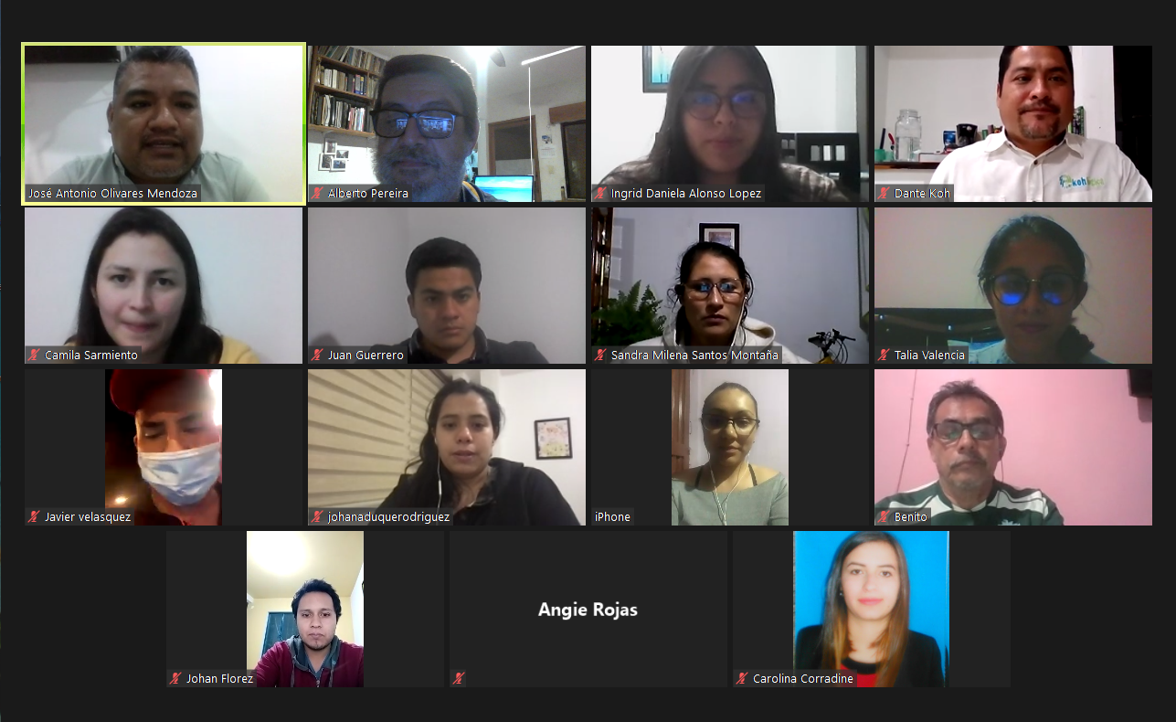
Foto 1. Videoconferencia
Los profesores integrantes del Cuerpo Académico de Ordenamiento Territorial y Ecología Aplicada (OTEA): Dr. Alberto Pereira Corona, M.E.S.P. José Antonio Olivares Mendoza, M. C. Benito Prezas Hernández, Dra. Patricia Fragoso Servón y Dr. Carlos Alberto Niño Torres con el Arq. Dante Koh Romero como profesor invitado, instruyeron a los estudiantes colombianos en las diversas temáticas repartidas en 5 módulos, abarcando diferentes aspectos del ordenamiento territorial desde el punto de vista conceptual y su implementación metodológica hasta reflexiones sobre los diferentes problemas de para su instrumentación en México y Colombia:
- Metodologías para la caracterización de los componentes biofísico, social, económico y jurídico
- Metodologías de integración diagnóstica
- Metodologías de pronóstico
- Metodologías de modelado
- Condicionantes de instrumentación.
El Diplomado incluyó además trabajo guiado con problemas reales de aplicación en diversas áreas de Colombia actualmente sujetas a procesos parciales de ordenación del territorio con la puesta en práctica de algunas de las metodologías expuestas en la parte teórica del diplomado.
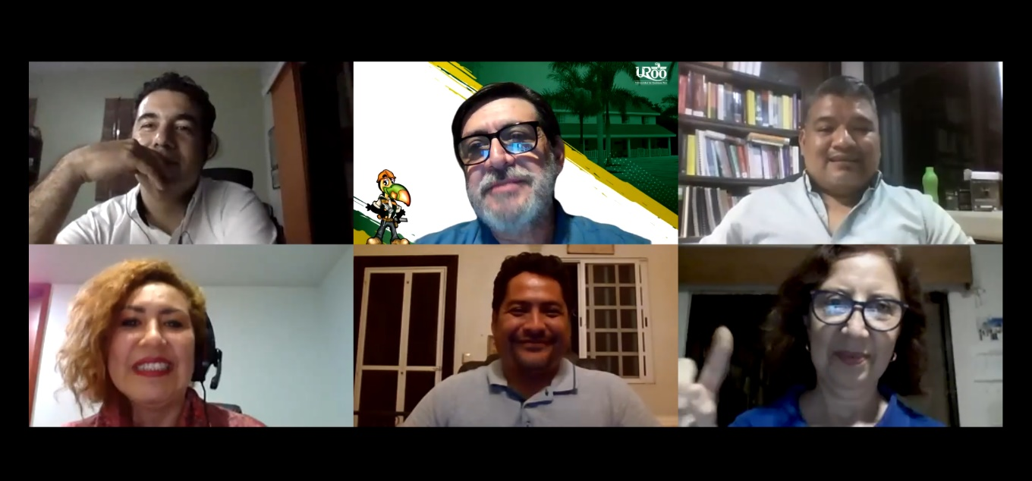
Foto 2. De izquierda a derecha y de arriba hacia abajo. . . Dr. Carlos Alberto Niño Torres, Dr. Alberto Pereira Corona, M.E.S.P. José Antonio Olivares Mendoza, Maestra Blanca Amparo Pabón Serna, Arq. Dante Koh Romero y Dra. Patricia Fragoso Servón.
Durante las cinco semanas, se capacito a 10 alumnos de la carrera de Ingeniería Ambiental de la universidad ECCI en el Proceso de ordenamiento Ecológico y Territorial, enseñándoles las metodologías y herramientas para elaborar estos instrumentos de planeación, así como la experiencia que tiene la Universidad en la elaboración de este tipo de documentos.
La primera semana, se abordó la parte teórica en donde se dio conocer todo el procedimiento metodológico de las cinco fases que constituyen este instrumento de planeación. En la segunda semana se realizó trabajo práctico, todo esto como parte de la caracterización y para mostrarles las técnicas de recolección de información. Posteriormente regresaron al espacio de construcción conceptual y metodológica para procesar datos y hacer ejercicios de análisis y aplicación de este instrumento normativo.
La tercera y cuarta semanas se trabajó sobre la aplicación de las metodologías en problemas específicos que han venido desarrollando desde el trabajo con sus profesores en Colombia en la Universidad ECCI en donde harán un análisis comparativo de estos instrumentos y su aplicación tanto en Colombia como en México.
La quinta semana luego de concluir con sus trabajos, el viernes 12 de febrero fue clausurado el IV Diplomado Internacional en Ordenamiento Territorial por el Dr. Luis Manuel Mejía Ortíz, director de la División de Desarrollo Sustentable de la UQRoo.
En entrevista, el Dr. Alberto Pereira subrayó que la planificación regional, el ordenamiento territorial (OT) o el ecológico territorial (OET) entre otros instrumentos, son mecanismos para orientar una intervención geográfica que cambie el comportamiento tendencial del territorio en su conjunto, especificó que el Diplomado Internacional instruye, básicamente, acerca de cinco de las cualidades que deben caracterizar a las políticas de Ordenamiento Territorial: El carácter integral de la política de ordenamiento; El carácter planificado y coordinado de la gestión; El reconocimiento de la diversidad del territorio en la formulación de los planes; El carácter prospectivo-estratégico del modelo territorial a alcanzar y; el carácter democrático del proceso.
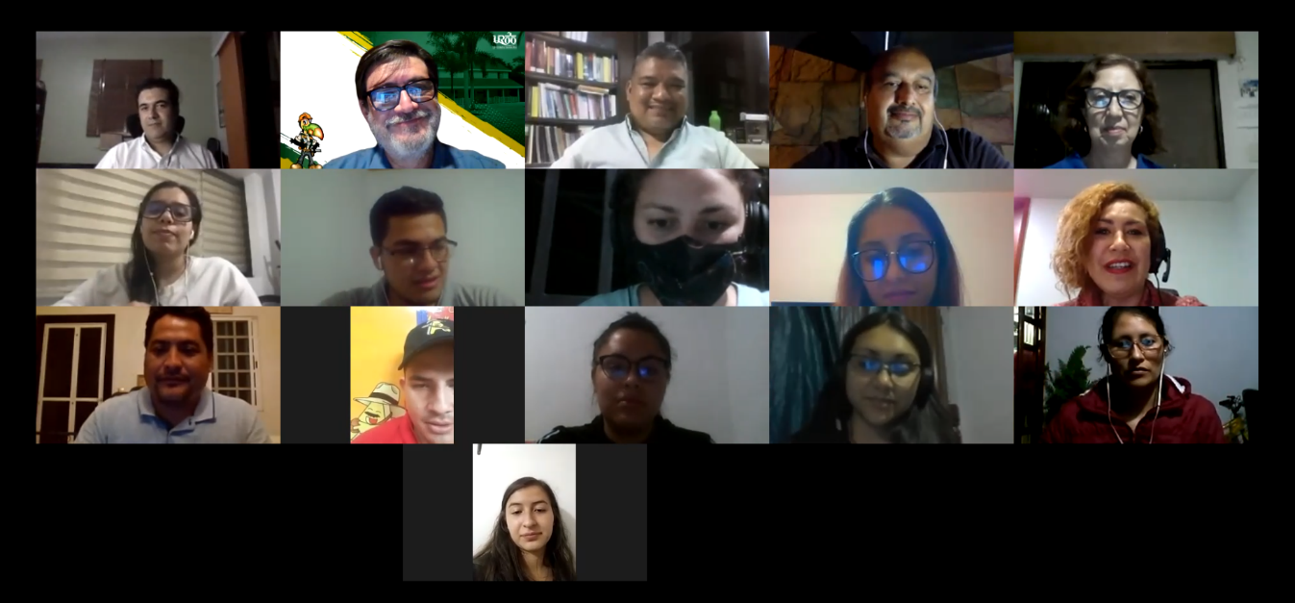
Foto 3. Presentación de trabajos finales
Por su parte la maestra Blanca Amparo Pabón Serna hizo notar la relevancia del ordenamiento territorial en la generación del conocimiento que involucra a ambas naciones, además de que, dicho Diplomado, contiene un énfasis en los sistemas colombiano y mexicano, a través de las metodologías de elaboración y las condicionantes de instrumentación que pueden presentar en estos países.
Finalmente, el Dr. Pereira mencionó que en tiempos más recientes se han dado cambios no sólo de nombre a las tareas de planeación, sino que se ha logrado, al menos conceptualmente, integrar las diferentes tendencias de la planificación, de índole económica, social, ambiental o territorial o inclusive diferentes mezclas de ellas dando origen a lo que algunos han denominado Desarrollo Regional y otros Desarrollo Territorial. Se trata de un concepto que supera el forzado antagonismo entre Ordenación del Territorio (OT) y Planificación Territorial.
Este tipo de diplomados hace que como Universidad y grupo de trabajo seamos referentes y constituyen una oportunidad para posicionar a la Universidad y a nuestras Divisiones como pioneras en estas temáticas de planeación. Por parte de los alumnos, manifestaron que la información y la forma en que se diseñó el curso fue muy provechoso para ellos, aprendieron mucho y aprovecharon toda la experiencia de los profesores de la Universidad. Quedan muy contentos y esperan que este tipo de diplomados se dé con más frecuencia y se imparta al menos dos veces al año.

